KLINIČKI BOLNIČKI CENTAR OSIJEK  Služba za poslove nabave  Voditelj Službe:  Boris Flegar, dipl.oec.  Josipa Huttlera 4  31000 Osijek, Hrvatska  Tel: 031/511-111  E-mail: boris.flegar@gmail.com |  | UNIVERSITY HOSPITAL OSIJEK  Department of Supply  Head of Department  Boris Flegar, B.Sc (Econ.  Josipa Huttlera 4  31000 Osijek, Hrvatska  Phone: +385 31 511 111  E-mail: boris.flegar@gmail.com

SVIM ZAINTERESIRANIM
GOSPODARSKIM SUBJEKTIMA

Ur.broj: R6-16172/21
U Osijeku, 24. studenoga 2021. god.

PREDMET: | Izvješće o prihvaćenim i neprihvaćenim primjedbama i prijedlozima u provedenom prethodnom savjetovanju sa zainteresiranim gospodarskim subjektima za pripremu i provedbu otvorenog postupka javne nabave velike vrijednosti za nabavu:  UGRADBENI I POTROŠNI MATERIJALI ZA OFTALMOLOGIJU za potrebe KBC-a Osijek, evidencijski broj nabave: VV-21/16  - dostavlja se!

Poštovani,

temeljem članka 198. stavka 4. Zakona o javnoj nabavi (Narodne novine, broj 120/2016; u daljnjem tekstu: ZJN 2016) javni naručitelj Klinički bolnički centar Osijek na internetskim stranicama Kliničkog bolničkog centra Osijek http://www.kbco.hr/informacije/javna-nabava/ i internetskim stranicama EOJN objavio je nacrt dokumentacije o nabavi te troškovnike za 47 (četrdesetsedam) grupa predmeta nabave (tehničke specifikacije) s opisom predmeta nabave i Predviđenim (okvirnim) jednogodišnjim količinama. Prethodno savjetovanje sa zainteresiranim gospodarskim subjektima trajalo je do 29. listopada 2021. godine.
Tijekom prethodnog savjetovanja Naručitelj je zaprimio primjedbe i prijedloge o nacrtu dokumentacije o nabavi i tehničkoj specifikaciji predmeta nabave od 4 (četiri) zainteresirana gospodarska subjekta.
U nastavku navodimo primjedbe i prijedloge gospodarskih subjekata na koje dajemo odgovore kako slijedi:

Ad 1.) Primjedbe i prijedlozi zainteresiranog gospodarskog subjekta:

Gospodarski subjekt je uputio zahtjev Naručitelju s prijedlogom za izmjenom dokumentacije o nabavi u troškovnicima, i to spajanje grupa te izmjene opisa za stavke troškovnika:

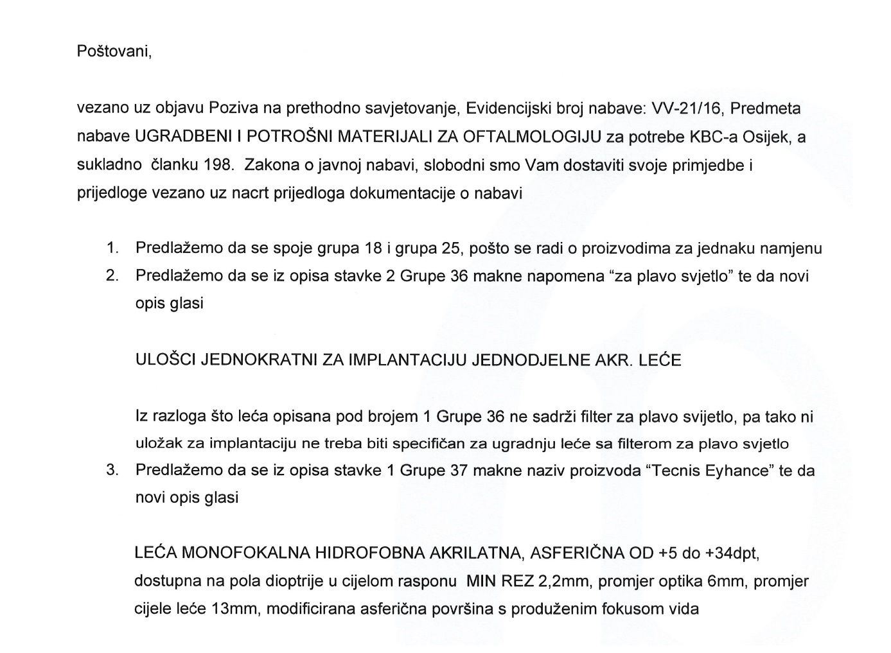

- Odgovor Naručitelja:

Naručitelj je uvažio prijedlog gospodarskog subjekta za spajanjem grupa troškovnika kao i promjene opisa stavki troškovnika.

Ad 2.) Primjedbe i prijedlozi zainteresiranog gospodarskog subjekta:

Gospodarski subjekt je uputio zahtjev Naručitelju s prijedlogom za izmjenom dokumentacije o nabavi u troškovniku, i to izmjene opisa za stavke troškovnika:

„Molimo vas da u Grupi 38, Red. Br. 1 promijenite tekst koji glasi: “JEDNODJELNA HIDROFOBNA SFERIČNA, AKRILATNA LEĆA OD +31 DO +40 DPT” u “JEDNODJELNA HIDROFOBNA SFERIČNA, AKRILATNA LEĆA OD +6 DO +40 DPT”, kako bi naručitelj raspolagao širim dioptrijskim rasponom.”

- Odgovor Naručitelja:

Naručitelj prihvaća prijedlog gospodarskog subjekta za izmjenom opisa stavke troškovnika.

Ad 3.) Primjedbe i prijedlozi zainteresiranog gospodarskog subjekta:

Gospodarski subjekt je uputio zahtjev Naručitelju s prijedlogom za izmjenom dokumentacije o nabavi u troškovniku, i to spajanje grupa u jednu i izdvajanje pojedinih stavki troškovnika u zasebne grupe predmeta nabave;

„Poštovani,

Sukladno nacrtu dokumentacije o nabavi i troškovniku predmeta nabave UGRADBENI I POTROŠNI MATERIJAL ZA OFTALMOLOGIJU, evidencijski broj: VV-21/16, u prethodnom savjetovanju ur.br. 26-14327/21, molimo Vas za izmjenu tehničke specifikacije i troškovnika predmeta nabave na način da se navedene grupe predmeta nabave broj 1, 2, 3, 4, 5, 7, 8, 9, 10, 12, 14 i 46 ujedine u jednu grupu predmeta nabave iz razloga što su svi proizvodi u navedenim grupama proizvodi koji se koriste za kirurgiju stražnjeg segmenta oka te su kompatibilni uređaju Constellation Vision System u vlasništvu Naručitelja.

Nadalje molimo za izmjenu tehničke specifikacije predmeta nabave grupe 30. na način da se iz grupe izdvoje stavke red.br. 3 i 5.:

Redni broj | NAZIV I OPIS PREDMETA NABAVE
3. | MIDRIJATIK ZA INTRAOKULARNU PRIMJENU
5. | STERISTRIP

te se stave u zasebnu grupu predmeta nabave, jer sukladno traženom tehničkom opisu istu je u mogućnosti zadovoljiti samo jedan ili niti jedan proizvođač odnosno ponuđač.

Isto tako molimo za izmjenu tehničke specifikacije predmeta nabave grupe 31. na način da se iz grupe izdvoji stavka red.br. 4. :

Redni broj | NAZIV I OPIS PREDMETA NABAVE
4. | KANILA MO89 400mm BLUE G20

te se stavi u zasebnu grupu predmeta nabave jer sukladno traženom tehničkom opisu istu je u mogućnosti zadovoljiti samo jedan ili niti jedan proizvođač odnosno ponuđač.

Slijedom navedenog, predlažemo da Naručitelj izmijeni tehničke specifikacije i troškovnike predmeta nabave kako je predloženo i naprijed navedeno kako bi se omogućilo lakše i jednostavnije podnošenje ponuda te ravnopravno sudjelovanje i nadmetanje više gospodarskih subjekata te se tako postigla bolja cijena uz jednake ili bolje tehničke karakteristike.“

- Odgovor Naručitelja:

Naručitelj prihvaća prijedlog gospodarskog subjekta za spajanjem navedenih grupa predmeta nabave te izdvajanje pojedinih stavki troškovnika u nove grupe.

Ad 4.) Primjedbe i prijedlozi zainteresiranog gospodarskog subjekta:

Gospodarski subjekt je uputio zahtjev Naručitelju s prijedlogom za izmjenom dokumentacije o nabavi u troškovniku, i to izmjene stavki troškovnika:

„Poštovani,
Predlažemo izostavljanje artikla iz Grupe 15 (Prekrivka s 2 vrećice 120x160, jednokratna) jer je taj proizvod predmet Ugovora i nabave Razni sterilni i nesterilni potrošni materijal.“

- Odgovor Naručitelja:

Naručitelj prihvaća prijedlog gospodarskog subjekta za izmjenom troškovnika

Voditelj Službe za poslove nabave:

___________________
Boris Flegar, dipl. oec.

